**BÁO CÁO BÀI TẬP LỚN**

**Học phần**: Công nghệ Web (CSE485)

**Mã nhóm**: 29

|  |  |
| --- | --- |
| **Phân việc trong nhóm** | |
| 175A071356_Lê Hồng Phúc |  |
| * FontEnd * BackEnd |  |
| Điểm tự đánh giá của cá nhân: |  |
| **Ghi chú**: Trưởng nhóm |  |
| Website nhóm: http:// | |

|  |
| --- |
| 1. **Thiết kế CSDL** |
| * **Lược đồ CSDL** |
|  |

* **Mô tả chi tiết**

|  |  |  |  |  |
| --- | --- | --- | --- | --- |
|  |  | **tbl_admin** |  |  |
| **Tên trường** | **Kiểu dữ liệu** | **Kích thước** | **Khoá** | **Mô tả** |
| **id** | **int** | **10** | **x** | **Mã admin** |
| **full_name** | **varchar** | **50** |  | **Tên Amin** |
| **username** | **varchar** | **50** |  | **Tài khoản** |
| **password** | **varchar** | **50** |  | **Mật Khẩu** |
|  |  |  |  |  |
|  |  | **tbl_category** |  |  |
| **Tên trường** | **Kiểu dữ liệu** | **Kích thước** | **Khoá** | **Mô tả** |
| **id** | **int** | **10** | **x** | **Mã category** |
| **subject_CA** | **varchar** | **50** |  | **Tên category** |
| **image_CA** | **varchar** | **200** |  | **File ảnh** |

|  |  |  |  |  |
| --- | --- | --- | --- | --- |
|  |  | **tbl_subject** |  |  |
| **Tên trường** | **Kiểu dữ liệu** | **Kích thước** | **Khoá** | **Mô tả** |
| **id** | **int** | **10** | **x** | **Mã subject** |
| **subject** | **varchar** | **50** |  | **Tên subject** |
| **tuition** | **decimal** | **(10,2)** |  | **Giá tiền** |
| **schedule** | **varchar** | **50** |  | **Lịch học** |
| **stady_time** | **varcahr** | **50** |  | **Thời lượng học** |
| **category_id** | **int** | **10** |  | **Mã category** |

|  |  |  |  |  |
| --- | --- | --- | --- | --- |
|  |  | **tbl_student** |  |  |
| **Tên trường** | **Kiểu dữ liệu** | **Kích thước** | **Khoá** | **Mô tả** |
| **id** | **int** | **10** | **x** | **Mã subject** |
| **full_name** | **varchar** | **50** |  | **Tên học sinh** |
| **age** | **number** | **10** |  | **Tuổi** |
| **number** | **int** | **11** |  | **Số điện thoại** |
| **email** | **varchar** | **50** |  | **Email** |
| **address** | **varchar** | **50** |  | **Địa chỉ** |
| **register_date** | **timestamp** |  |  | **Ngày đăng kí** |
| **status** | **varchar** | **50** |  | **Tình trạng** |
| **subject_name** | **varchar** | **50** |  | **Tên subject** |

**Giao diện trang chủ**

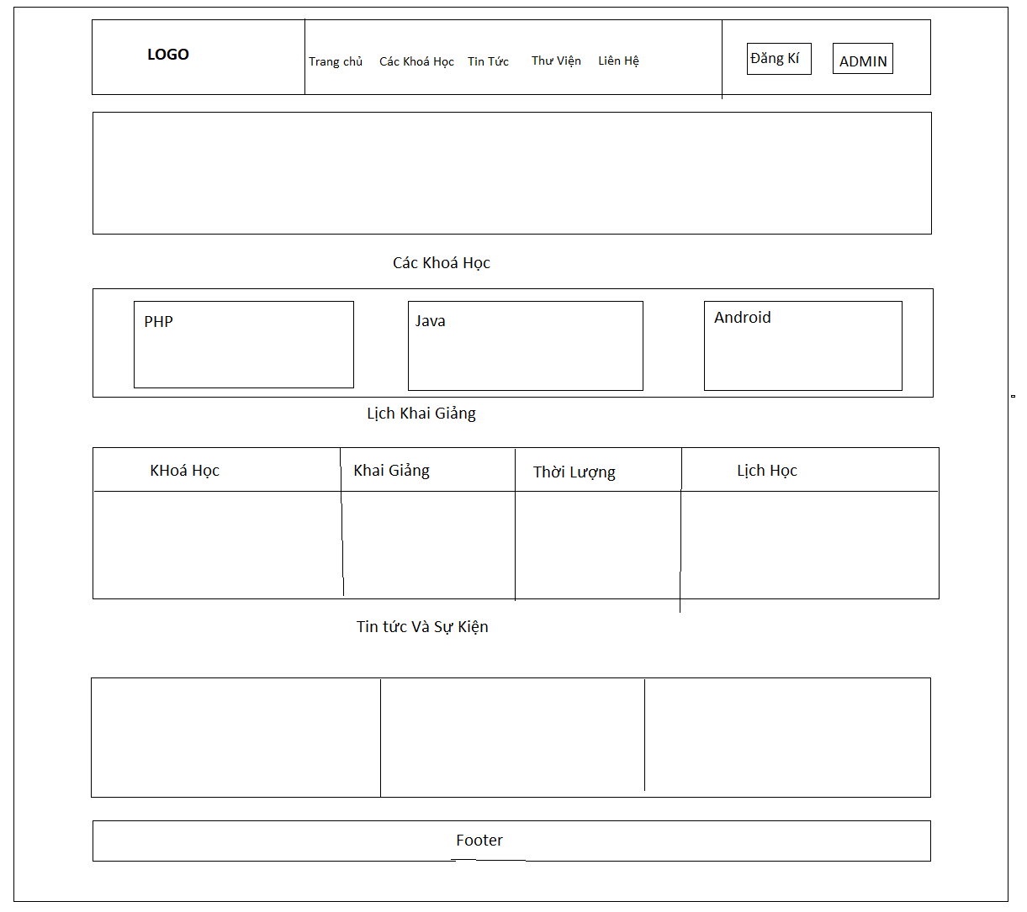

**Giao diện Form đăng kí**

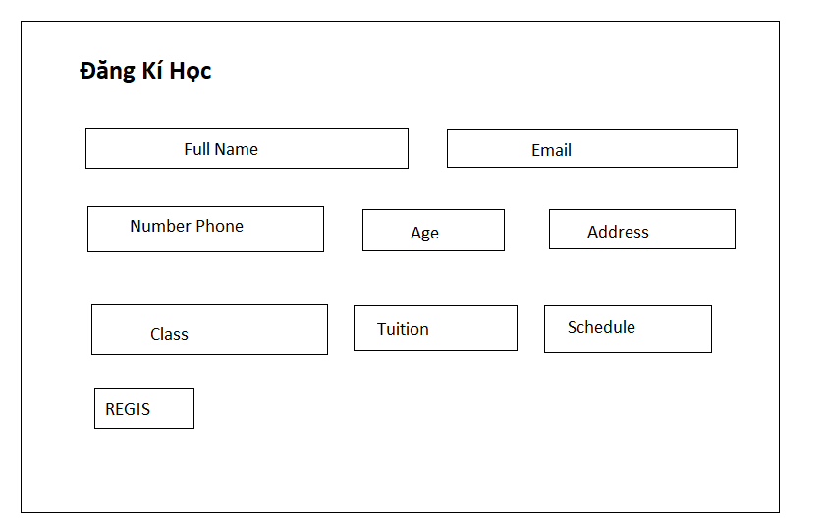

1. **Một số hình ảnh kết quả**

* **Giao diện Trang chủ**

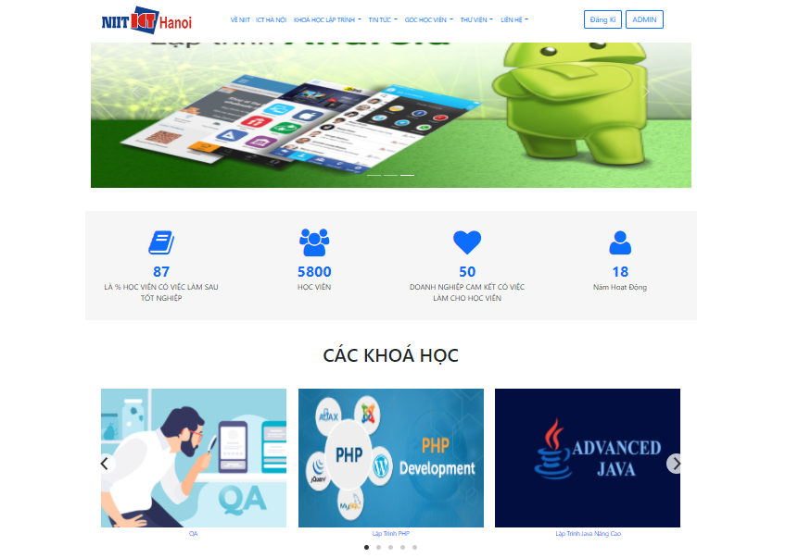

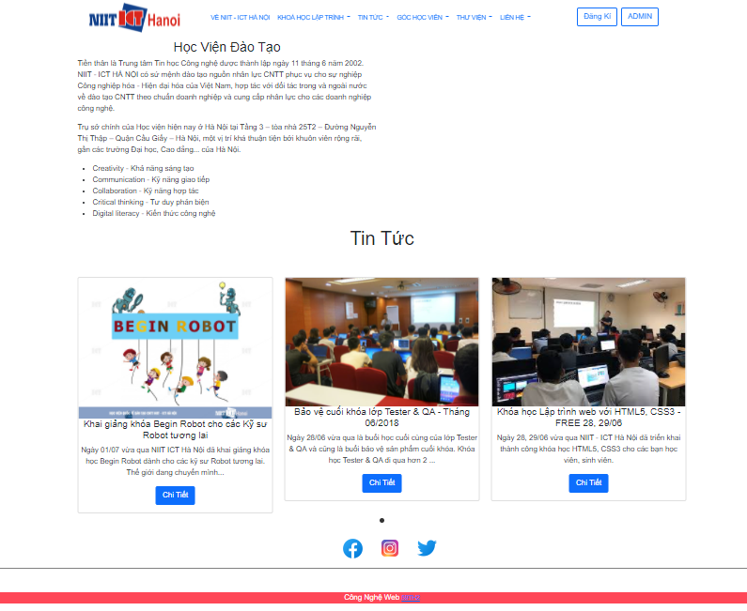

* **Giao diện đăng kí**

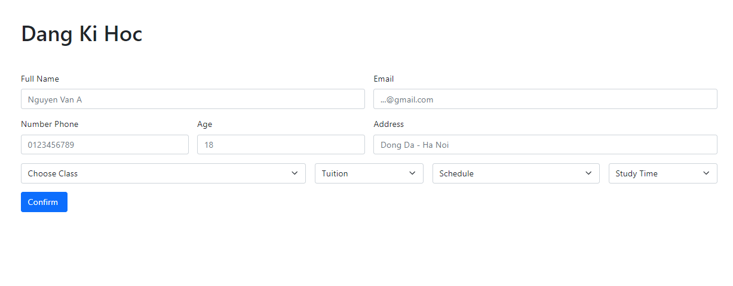

* **Giao diện Login:**

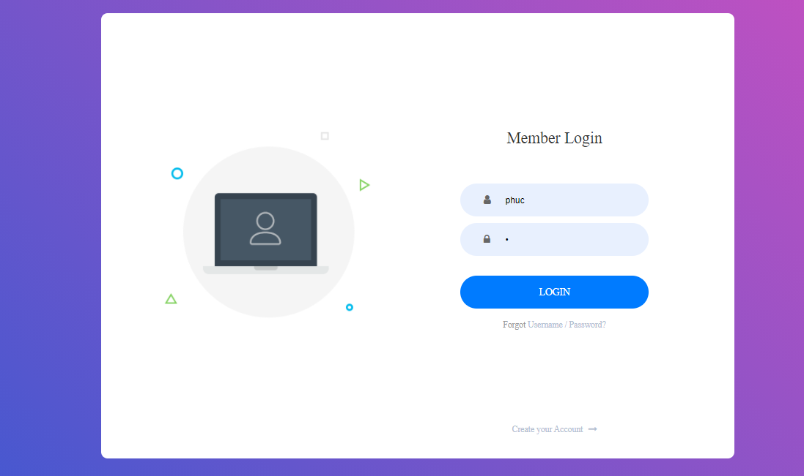

* **Giao diện Quản lý sinh viên:**

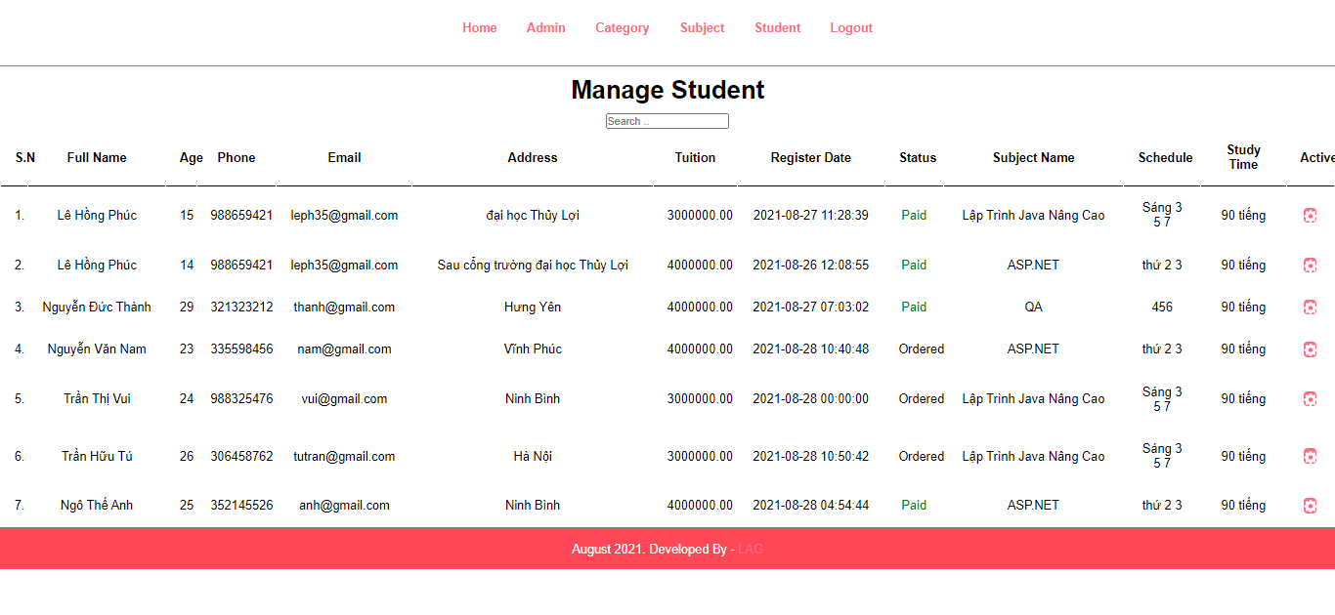

* **Giao diện Quản lý Subject**

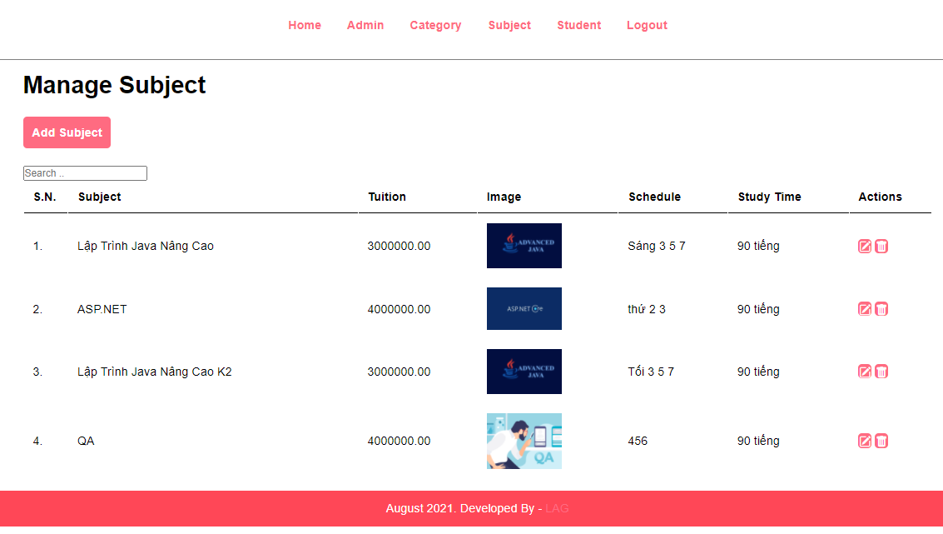

* + **Add Subject**

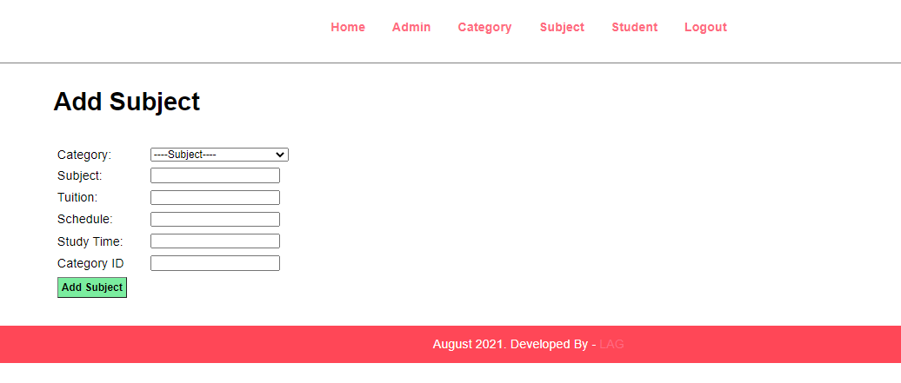

* **Giao diện Dashboard**

